## Contador de pares e ímpares

_____________________________________________________________________________

## Sumário

## Como instalar .............................................................................................. 1

1.1 Executando o programa .......................................................................................... 1

## Inserção de dados ....................................................................................... 2

2.1 Inserindo quantidade de elementos ....................................................................... 2

2.2 Inserindo elementos a serem qualificados ............................................................. 3

## Identificação do resultado .......................................................................... 4

3.1 Visualizando números pares e ímpares................................................................... 5

## Como sair do programa .............................................................................. 7

4.1 Fechando o programa pela aba .............................................................................. 8

## Como desinstalar ....................................................................................... 10

5.1 Desinstalando o programa ..................................................................................... 11

## Contador de pares e ímpares

_____________________________________________________________________________

# **Como instalar**

* 1. **Instalando o programa**

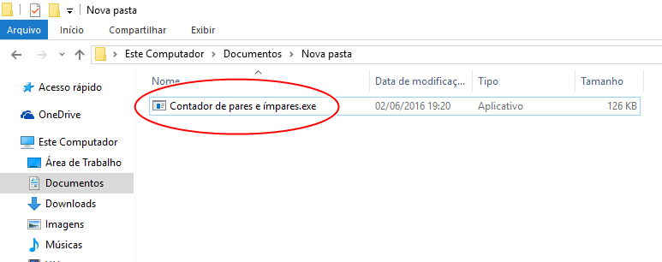Como se trata de um arquivo executável, basta dar um clique duplo sobre o arquivo “Contador de pares e ímpares.exe”;

# **Inserção de dados**

* 1. 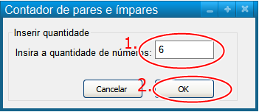**Inserindo a quantidade de elementos**

1. Insira a quantidade de elementos a serem qualificados na caixa de texto;
2. Dê um clique em “OK” para prosseguir com a tarefa;

## Contador de pares e ímpares

_____________________________________________________________________________

* 1. **Inserindo elementos a serem qualificados**

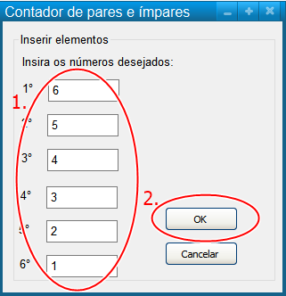

1. O programa irá criar o número de caixas de texto para inserção dos elementos desejados de acordo com o número digitado na opção “Inserir quantidade”;
2. Dê um clique em “OK” para prosseguir com a tarefa;

# **Identificação do resultado**

* 1. **Visualizando números pares**

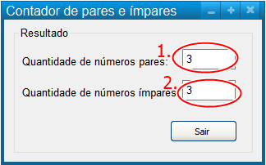

1. Exibe a quantidade de números pares encontrados dentre os que foram digitados na opção “Inserir elementos”;
2. Exibe a quantidade de números ímpares encontrados dentre os que foram digitados na opção “Inserir elementos”;

## Contador de pares e ímpares

_____________________________________________________________________________

# **Como sair do programa**

* 1. **Fechando o programa pela página ou interface**

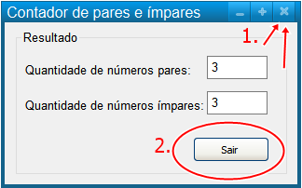

1. Clique no “X” no canto superior direito da página para fechar o programa;
2. Clique no botão “Sair” para encerrar o programa;

# **5. Como desinstalar o programa**

* 1. **Desinstalando o programa**

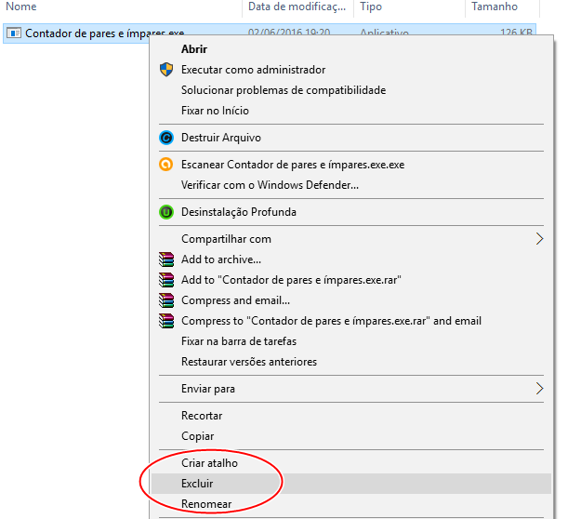

Não é necessário desinstalar o programa, pois se trata apenas de um executável. Portanto, basta selecioná-lo, clicar com o botão direito do mouse e ir na opção “excluir”.